Kapitola 7

Podnikový informační systém pro odpadové hospodářství
Při návrhu podnikového informačního systému pro oblast odpadového hospodářství je nutno provést analýzu povinností vyplývajících pro podnik z platné legislativy v životním prostředí, která se dotýká této oblasti.

Platná legislativa v odpadovém hospodářství
V této kapitole je uveden seznam platné legislativy pro oblast odpadového hospodářství, která se musí při návrhu systému analyzovat. Na legislativu, která vymezí jak datový model, tak funkci systému se nesmí zapomenout.
Zákony:
- Zákon č.185/2001 Sb., o odpadech a o změně některých dalších zákonů, ve znění zákona č. 477/2001 Sb., zákona č. 76/2002 Sb., zákona č. 275/2002 Sb. a zákona 320/2002 Sb.,
- Zákon č. 477/2001 Sb., o obalech a o změně některých zákonů (zákon o obalech), ve znění zákona č. 274/2003 Sb. a zákona č. 94/2004 Sb.,
- Zákon č. 89/1995 Sb., o státní statistické službě, ve znění zákona č. 411/2000 Sb.
Nařízení vlády:
- Nařízení vlády č. 197/2003 Sb., o Plánu odpadového hospodářství České republiky.
- Nařízení vlády č. 63/2003 Sb., o způsobu a rozsahu zabezpečení systému výměny informací o nejlepších dostupných technikách.
- Nařízení vlády č. 416/2002 Sb., kterým se stanoví výše odvodu a způsob jeho placení původci radioaktivních odpadů na jaderný účet a roční výše příspěvku obcím a pravidla jeho poskytování,
- Nařízení vlády č. 111/2002 Sb., kterým se stanoví výše zálohy pro vybrané druhy vratných zálohovaných obalů,
- Nařízení vlády, č. 184/2002 Sb., kterým se ruší nařízení vlády č. 31/1999 Sb., kterým se stanoví seznam výrobků a obalů, na něž se vztahuje povinnost zpětného odběru, a podrobnosti nakládání s obaly, obalovými materiály a odpady z použitých výrobků a obalů
Vyhlášky ministerstev:
- Vyhláška MŽP č. 237/2002 Sb., o podrobnostech způsobu provedení zpětného odběru některých výrobků.
- Vyhláška MŽP č. 117/2002 Sb., o rozsahu a způsobu vedení evidence obalů a ohlašování údajů z této evidence.
- Vyhláška MPO č. 116/2002 Sb., o způsobu označování vratných zálohovaných obalů.
- Vyhláška MPO č. 115/2002 Sb., o podrobnostech nakládání s obaly.
- Vyhláška MŽP č. 384/2001 Sb., o nakládání s polychlorovanými bifenyly, polychlorovanými terfenyly, monometyltetrachlordifenylmetanem, monometyldichlordifenylmetanem, monometyldibromdifenylmetanem a veškerými směsmi obsahujícími kteroukoliv z těchto látek v koncentraci větší než 50 mg/kg (o nakládání s PCB),
- Vyhláška MŽP č. 383/2001 Sb., o podrobnostech nakládání s odpady,
- Vyhláška MŽP č. 382/2001 Sb., o podmínkách použití upravených kalů na zemědělské půdě.
- Vyhláška MŽP č. 381/2001 Sb., kterou se stanoví Katalog odpadů, Seznam nebezpečných odpadů a seznamy odpadů a států pro účely vývozu, dovozu a tranzitu odpadů a postup při udělování souhlasu k vývozu, dovozu a tranzitu odpadů (Katalog odpadů).
- Vyhláška MŽP a MZ č. 376/2001 Sb., o hodnocení nebezpečných vlastností odpadů.
- Vyhláška Českého báňského úřadu č. 99/1992 Sb., o zřizování, provozu, zajištění a likvidaci zařízení pro ukládání odpadů v podzemních prostorech.
Ostatní legislativa:
- Nález Ústavního soudu č. 205/2003 Sb., ve věci návrhu na zrušení obecně závazné vyhlášky obce Vražné č. 02/2001 o místním poplatku za provoz systému shromažďování, sběru, přepravy, třídění, využívání a odstraňování komunálních odpadů z 12. prosince 2001,
- Nález Ústavního soudu č. 43/2001 Sb., ze dne 10. ledna 2001 ve věci návrhu na zrušení § 9 a 10 zákona č. 125/1997 Sb., o odpadech, ve znění zákona č. 37/2000 Sb.,
- Sdělení Ministerstva zahraničních věcí č. 100/1994 Sb., (Basilejská úmluva)

Analýza zákona o odpadech
Zákon o odpadech nastavil od 1.1. 2002 legislativní a ekonomické podmínky pro oblast odpadového hospodářství zejména:
- pravidla pro předcházení vzniku odpadů,
- pravidla pro nakládání s odpady při dodržování ochrany životního prostředí, ochrany zdraví člověka a trvale udržitelného rozvoje,
- práva a povinnosti osob v odpadovém hospodářství,
- působnost orgánů veřejné správy.
Zákon o odpadech definuje základní pojmy v odpadovém hospodářství:
Odpad je každá movitá věc, které se osoba zbavuje nebo má úmysl nebo povinnost se jí zbavit. Odpad se zařazuje podle vyhlášky MŽP č. 381/2001 Sb., kterou se stanoví Katalog odpadů, (viz http://www.env.cz), kde každý odpad má šestimístní kód, (má 20 skupin podle prvního dvojčíslí) název a kategorii.
Odpady se dělí podle kategorie na ostatní (O) a nebezpečné (N), které vykazující jednu nebo více nebezpečných vlastností (viz Příloha č. 2 k zákona o odpadech).
Komunální odpad - veškerý odpad vznikající na území obce při činnosti jejich občanů (ne podnikatelů);
Odpadové hospodářství - činnost zaměřená na předcházení vzniku odpadů, na nakládání s odpady a na následnou péči o místo, kde jsou odpady trvale uloženy, a kontrola těchto činností;
Nakládání s odpady - jejich shromažďování, soustřeďování, sběr, výkup, třídění, přeprava a doprava, skladování, úprava, využívání a odstraňování;
Shromažďování odpadů - krátkodobé soustřeďování odpadů do shromažďovacích prostředků v místě jejich vzniku před dalším nakládáním s odpady;
Sběr odpadů - soustřeďování odpadů podnikateli a obcemi od jiných subjektů za účelem jejich předání k dalšímu využití nebo odstranění;
Výkup odpadů - sběr odpadů v případě, kdy odpady jsou podnikateli kupovány za sjednanou cenu;
Skladování odpadů - přechodné umístění odpadů, které byly soustředěny (shromážděny, sesbírány, vykoupeny) do zařízení k tomu určeného a jejich ponechání v něm;
Úprava odpadů - každá činnost, která vede ke změně chemických, biologických nebo fyzikálních vlastností odpadů (včetně jejich třídění) za účelem umožnění nebo usnadnění jejich dopravy, využití, odstraňování nebo za účelem snížení jejich objemu, případně snížení jejich nebezpečných vlastností;
Využívání odpadů - činnosti (R1 až R13) uvedené v příloze č. 3 k zákonu o odpadech;
Materiálové využití odpadů - náhrada prvotních surovin látkami získanými z odpadů, které lze považovat za druhotné suroviny, nebo využití látkových vlastností odpadů k původnímu účelu nebo k jiným účelům, s výjimkou bezprostředního získání energie,
Energetické využití odpadů - použití odpadů hlavně způsobem obdobným jako paliva za účelem získání jejich energetického obsahu nebo jiným způsobem k výrobě energie;
Odstraňování odpadů - činnosti (D1 až D15) uvedené v příloze č. 4 k zákonu o odpadech;
Původce odpadů - právnická osoba, při jejíž činnosti vznikají odpady, nebo fyzická osoba oprávněná k podnikání, při jejíž podnikatelské činnosti vznikají odpady. Pro komunální odpady vznikající na území obce, které mají původ v činnosti občanů, na něž se nevztahují povinnosti původce, se za původce odpadů považuje obec. Obec se stává původcem komunálních odpadů v okamžiku, kdy občan odpady odloží na místě k tomu určeném; obec se současně stane vlastníkem těchto odpadů;
Oprávněná osoba – každá osoba, která je oprávněna k nakládání s odpady podle tohoto zákona nebo podle zvláštních právních předpisů;
Skládka odpadů - technické zařízení určené k odstraňování odpadů jejich trvalým a řízeným uložením na zemi nebo do země;
Zařízení - technické zařízení, místo, stavba nebo část stavby;
Státní správa v odpadovém hospodářství řídí, kontroluje a vymáhá plnění povinností původců odpadů z provozovatelů zařízení pro využívání a odstraňování odpadů vyplývající ze zákona o odpadech ve znění pozdějších předpisů, a zákona o obalech, které sjednotily s právním systémem EU v oblasti nakládání s odpady tyto problémové okruhy:
- Nakládání a evidenci zařízení a látek s obsahem PCB,
- Evidence produkce a nakládání s odpadními oleji,
- Nakládání a evidenci obalů a odpadů obalů,
- Nakládání a evidenci produkce kalů z ČOV a jejich používání v zemědělství,
- Vedení podrobné evidence produkce a nakládání s komunálními odpady,
- Vedení evidence využívání odpadů jako zdroje druhotných surovin,
- Problematika dovozu, vývozu a tranzitu odpadů,
- Plánování nakládání s odpady pro všechny stupně a články řízení (správní úřady, původci odpadů, obce),
- Povinnost ustavení odpadového hospodáře,
- Povinnost zpětného odběru vybraných odpadů.
Zákon o odpadech ukládá každému, že má při své činnosti nebo v rozsahu své působnosti povinnost v mezích jim daných zajistit předcházení vzniku odpadů, dále zajistit přednostně využití odpadů před jejich odstraněním. Materiálové využití má přednost před jiným využitím odpadů. Z této hierarchie vyplývají i priority při nakládání s výrobkem (odpadem):
- Předcházení vzniku odpadů, snižování jejich množství – minimalizace používání surovin a snižování množství především nebezpečných odpadů.
- Opětovné využívání – opětovné využití výrobku nebo jeho části za stejným nebo podobným účelem.
- Recyklace odpadů – zpracování odpadů tak, aby je bylo možno použít jako surovinu pro výrobu stejného nebo jiného výrobku.
- Využití odpadů – zhodnocení odpadů kompostováním nebo získáním energie.
- Odstranění odpadů – zneškodnění odpadů jejich spálením ve spalovně bez využití energie nebo uložením na skládku.
Účinným nástrojem omezování vzniku odpadů je stanovení povinného zpětného odběru již nepotřebných výrobků výrobci a dovozci tohoto zboží. Zákon stanovuje povinnost zpětného odběru pro následující výrobky:
- minerální a jiné oleje,
- elektrické akumulátory,
- galvanické články a baterie,
- výbojky a zářivky,
- pneumatiky,
- chladničky používané v domácnostech.
Každý odpad, či látka má své jedinečné označení podle katalogu odpadů a kategorií. Může ale dojít ke změně kategorie odpadu. Změna je zaevidována vydáním příslušného dokumentu pověřené osoby. Látka se změněnou kategorií bude pak mít označení kategorie: původní kategorie/změněná kategorie (např. O/N).
Každý odpad, který je nebo byl původně označen jako nebezpečný, musí také obsahovat popis vzhledu a popis jeho nebezpečnosti, to znamená jaký má vliv na životní prostředí, případně co může způsobit vystavení se jeho vlivu. Každá látka (odpad) označená jako nebezpečná navíc může mít označení tzv. kód BÚ - kód odpadu z Basilejské úmluvy. Těchto kódů může obsahovat více. Jedná se totiž o upřesnění nebezpečnosti dané látky.
Zákon o odpadech zavedl plány odpadového hospodářství (POH). POH má sloužit jako základní nástroj pro řízení nakládání s odpady. POH budou zpracovávat jak původci odpadů (včetně obcí), tak i orgány krajů v přenesené působnosti. POH České republiky byl zpracován MŽP a POH kraje jednotlivými kraji ČR.
POH ČR a POH kraje obsahuje závaznou a směrnou část řešení. Závazná část POH ČR byla vyhlášena jako Nařízení vlády č. 197/2003 Sb. k 1.7. 2003 a závazné a směrné části POH jednotlivých krajů budou vyhlášeny vyhláškou kraje do konce roku 2004. Plány původců odpadů v jednotlivých krajích musí být vyhlášeny do roku od vydání POH kraje.
POH kraje musí být zpracován v souladu se závaznou částí POH ČR. Závazné části POH ČR a kraje jsou závazným podkladem pro rozhodovací a jiné činnosti příslušných správních úřadů, krajů a ORP v oblasti odpadového hospodářství.
POH ČR (kraje) se zpracovává na dobu nejméně 10 let, POH původce odpadů na 5 let.

Vedení evidence nakládání s odpady dle zákona o odpadech
V této podkapitole podrobněji probereme povinnosti podniku týkající se evidencí a ohlašování, které ukládá zákon odpadech a ČSÚ. Evidencí nakládání s odpady rozumíme veškerá data, která nám zákon ukládá shromažďovat a dokládat.
Vedení evidence je kromě zákona o odpadech upraveno zejména §21 až 25 vyhlášky MŽP č. 383/2001 Sb., o podrobnostech nakládání s odpady.
Formuláře pro vedení evidence jsou uvedeny v následujících přílohách této vyhlášky:
- Příloha č. 19 - Roční zpráva o plnění povinnosti zpětného odběru;
- Příloha č. 20 – Hlášení o produkci a nakládání s odpady;
- Příloha č. 21 – Komunální odpady vč. odděleně sbíraných složek těchto odpadů;
- Příloha č. 22 – Zařízení na využívání a odstraňování odpadů;
- Příloha č. 23 – Skládky odpadů;
- Příloha č. 24 – Údaje o shromažďovacích místech nebezpečných odpadů a sběrových místech a skladech odpadů;
- Příloha č. 25 – Hlášení o vydaných souhlasech a dalších rozhodnutích;
- Příloha č. 26 – Evidenční list pro přepravu nebezpečných odpadů po území ČR;
Z hlediska vedení evidence se pro potřeby této vyhlášky odpady dělí na:
- Odpad vlastní – tj. odpad vyprodukovaný při vlastní výrobě.
Vlastním odpadem je rovněž odpad, který vznikl úpravou nebo přepracováním převzatého odpadu. Při této úpravě nebo přepracování však musí vzniknout jiný druh odpadu (jiný kód tj. katalogové číslo), než byl původní. Např. vlastním odpadem není odpadní olej, který byl upraven filtrací nebo odstředěním a předán k dalšímu využití. Za úpravu odpadů je v souladu s definicí §4 písm. k) zákona o odpadech považováno i třídění odpadů.
- Odpad předaný – tj. odpad, který předal původce jiné oprávněné osobě nebo předala jedna provozovna jiné provozovně stejného původce nebo předala jedna provozovna jiné provozovně stejné oprávněné osoby.
- Odpad převzatý – tj. odpad, který oprávněná osoba převzala od původce nebo provozovna původce převzala od jiné provozovny stejného původce nebo provozovna oprávněné osoby převzala od jiné provozovny stejné oprávněné osoby.
Na vedení evidence odpadů se na některé podniky mohou vztahovat ještě následující vyhlášky:
- Vyhláška MŽP a MZ č. 382/2001 Sb., o podmínkách použití upravených kalů na zemědělské půdě upravuje v §4 odst. 6 způsob uvádění výsledků monitoringu kalů a půdy na evidenčním listu, jehož vzor je uveden v příloze 1 této vyhlášky.
- Vyhláška MŽP č. 384/2001 Sb., o nakládání s PCB uvádí v §6 způsob evidence zařízení a látek s obsahem PCB na evidenčním listu, jehož vzor je uveden v příloze 2 této vyhlášky.
V informačním systému pro odpadové hospodářství podniku bude nutno vést následující základní typy evidence, ukládané zákonem o odpadech a jeho prováděcími vyhláškami:
- Průběžná evidence
Každý původce odpadů i každá oprávněná osoba jsou povinni vést průběžnou evidenci o odpadech a způsobech nakládání s odpady. Tato evidence se vede samostatně za každou provozovnu a každý druh odpadu. Průběžná evidence obsahuje především množství vzniklého nebo přijatého odpadu, způsob naložení s odpadem, množství odpadu předaného k dalšímu využití a identifikaci původce přijatého odpadu. Povinné osoby jsou povinny vést evidenci o zpětném odběru vybraných výrobků (to se však netýká podniků, kteé tuto povinnost nemají).
- Evidence roční
Dalším typem evidence je evidence roční. Je požadována od všech původců a oprávněných osob, kteří produkují nebo nakládají ročně s více než 50 kg nebezpečných odpadů nebo s více než 50 tunami ostatních odpadů. Tyto organizace jsou povinny zasílat každoročně do 15 února následujícího roku Hlášení o produkci a nakládání s odpady (příloha č. 20 vyhlášky MŽP č. 383/2001 Sb.) obecnímu úřadu ORP příslušnému podle místa provozovny. Údaje v roční evidenci odpovídají sumarizovaným údajům evidence průběžné. Do 31.3. následujícího roku povinná osoba je povinna zpracovat roční Hlášení o plnění povinnosti zpětného odběru (příloha č. 19 vyhlášky MŽP č. 383/2001 Sb.) za uplynulý kalendářní rok a to zaslat MŽP.
- Evidence při přepravě nebezpečných odpadů na území ČR (mimo dovoz a vývoz odpadů)
Při vnitrostátní přepravě nebezpečných odpadů je nutno vést Evidenční list pro přepravu nebezpečných odpadů po území ČR (příloha č. 26 vyhlášky MŽP č. 383/2001 Sb.), kde účastníci přepravy mají následující povinnosti:
- Odesílatel odpadu je povinen zaslat evidenční list obecnímu úřadu ORP příslušnému podle místa zahájení přepravy do 10 dnů od jejího zahájení,
- Příjemce odpadu je povinen zaslat evidenční list o přepravě nebezpečného odpadu s potvrzením o převzetí odpadu odesílateli a obecním úřadům ORP příslušným podle místa zahájení a ukončení přepravy do 10 dnů od jeho převzetí.
- Odesílatel odpadu musí informovat obecní úřad ORP příslušný podle místa zahájení přepravy a inspekci v případě, že do 20 dnů od odeslání odpadu neobdrží od příjemce potvrzený evidenční list o převzetí nebezpečného odpadu.
- Evidence zařízení
Provozovatelů zařízení k nakládání s odpady se týká povinnost zaslat údaje o tomto zařízení (dále jen evidence zařízení), a to do dvou měsíců od zahájení nebo ukončení provozu nebo u zařízení provozovaných v době nabytí účinnosti zákona do šesti měsíců od nabytí účinnosti. Dále jsou provozovatelé skládek povinni zasílat každoročně do 15. února následujícího roku údaje o stavu vytvořené finanční rezervy (ta slouží k rekultivaci a péči o skládku po jejím uzavření) k 31. prosinci příslušnému obecnímu úřadu ORP. Údaje do evidence zařízení k nakládání s odpady se vyplňují na třech formulářích. Kromě vlastního formuláře pro zařízení k nakládání s odpady vyplní firma i formulář pro skládky a formulář pro shromažďovací místa nebezpečných odpadů a sběrová místa, ve kterém organizace dané shromažďovací místo blíže specifikuje.
Zákon dále ukládá, že do 2 měsíců od zahájení nebo ukončení provozu zařízení:
- Provozovatelé zařízení k využívání nebo odstraňování odpadů a provozovatelé zařízení uvedených v § 14 odst. 2 jsou povinni zaslat údaje o tomto zařízení obecnímu úřadu obce s rozšířenou působností příslušnému podle místa zařízení, u mobilních zařízení podle sídla nebo bydliště provozovatele
- Obce jsou povinny zasílat údaje o jimi užívaných shromažďovacích místech nebezpečných odpadů a sběrových místech a skladech odpadů obecnímu úřadu obce s rozšířenou působností příslušnému podle shromažďovacího nebo sběrového místa nebo místa skladu odpadů, a to do 2 měsíců od zahájení nebo ukončení provozu shromažďovacího nebo sběrového místa nebo skladu odpadů
- Osoby oprávněné ke sběru nebo výkupu odpadů jsou povinny zasílat údaje o jimi užívaných shromažďovacích místech nebezpečných odpadů a sběrových místech a skladech odpadů obecnímu úřadu ORP příslušnému podle shromažďovacího nebo sběrového místa nebo místa skladu odpadů, a to do 2 měsíců od zahájení nebo ukončení provozu shromažďovacího nebo sběrového místa nebo skladu odpadů
Doba archivace evidencí
Pokud není zákonem o odpadech nebo prováděcím právním předpisem stanoveno jinak, jsou právnické osoby, fyzické osoby oprávněné k podnikání a správní úřady, které jsou povinny vést evidenci podle § 39 odstavců 1 až 9 zákona o odpadech, povinny tuto evidenci archivovat po dobu nejméně 5 let. Pro skládky odpadů je doba archivace stanovena na celou dobu provozu skládky a následující péče o skládku (§ 21, odst. 1, písm. d) zákona o odpadech). 30 let pro program použití kalů na zemědělské půdě (§ 4, odst. 6 vyhlášky č. 382/2001 Sb.).

Vedení evidence nakládání s odpady dle zákona o státní statistické službě
Český statistický úřad stanoví podle § 27 písm. b) zákona č. 89/1995 Sb., o státní statistické službě, ve znění zákona č. 411/2000 Sb., k provedení § 10 odst.1 zákona ve vyhlášce č. 37/2003 Sb., Program statistických zjišťování na rok 2004, kde v příloze č. 1 je uveden Roční výkaz o odpadech Odp 5-01.
Jeho účelem je statistické zjišťování nakládání s odpady, tj. získání informací o produkci odpadů, způsobu využití a odstranění všech odpadů, se kterými bylo ve sledovaném období nakládáno a o spotřebě odpadů jako druhotných surovin na výrobu vybraných výrobků.
V tomto ročním výkazu o odpadech Odp 5-01 je uveden formulář, kde je nutno uvést množství produkovaných, převzatých odpadů a odpadů odebraných ze skladu v členění dle platného Katalogu odpadů, vydaného MŽP, způsob jejich využití nebo odstranění.
U výkazu jsou dvě přílohy:
- Příloha výkazu pro obecní úřady s ukazateli o komunálním odpadu v členění dle původu a typu sběru,
- Příloha výkazu pro vybrané ekonomické subjekty s ukazateli o množství vybraných odpadů spotřebovaných jako druhotná surovina.
Výkaz se týká ekonomických subjektů s převažující činností zemědělskou, průmyslovou a dalších vybraných odvětví, dále subjektů s činností (hlavní i vedlejší) odstraňování odpadních vod a odpadů, čištění města (OKEČ 90), a vybraných obecních úřadů.
Jeho výhodou je že umožňuje elektronický sběr dat, které je nutno doručit na ČSÚ do 3.3. 2005, (viz http://www.czso.cz).

Schéma datových toků v odpadovém hospodářství
Na následujícím obrázku je uvedeno základní schéma datových toků v odpadovém hospodářství podniku, která má provozy rozmístěné v různých lokalitách spadajících do působnosti různých obecních úřadů s rozšířenou působností.

Dodavatel
EIS OH
Provoz
podniku
Nakládání s odpady a obaly
Ředitelství
podniku
OSS
Oprávněná osoba - hodnocení
Vrchol. manag.
podniku
Veřejnost
provoz

Obrázek č. 1: Schéma datových toků v odpadovém hospodářství
Legenda: OSS – orgán státní správy

Návrh datové struktury evidence v odpadovém hospodářství
Na základě analýzy legislativy v odpadovém hospodářství vyplývá, že bude stačit podniku s více provozovnami evidovat pouze následující sledované ukazatele:
- Typy sledovaných míst:
- Shromažďovací místa – přístřešky na sběrné nádoby, volné plochy;
- Sklady nebezpečných odpadů;
- Jiné shromažďovací nádoby – kontejnery pro přepravu odpadu;
- Septik;
- Lapol;
- a další.
- Typy evidovaných dokladů:
- Hospodářská smlouva;
- Kolaudační rozhodnutí;
- Provozní řád skladu nebezpečných odpadů;
- Školení zaměstnanců;
- Zainteresované organizace:
- Obchodní partneři;
  - Organizace provádějící sběr a výkup odpadů, využívající nebo zneškodňující odpady;
  - Dopravci;
- Obce s rozšířenou působností;
- Česká inspekce životního prostředí;
- Způsoby stanovení množství odpadu
Množství odpadu lze stanovit prvotně odhadem a tento odhad po obdržení dokladu o jeho zneškodnění upřesnit pro potřeby Hlášení o nakládání s odpady.
- Náklady / zisky spojené s nakládáním s odpady
- Zneškodnění odpadu;
- Přeprava odpadu;
- Čistění nádob;
- Zisky z druhotných surovin;
- Správní poplatky;
- Pokuty.

Diagram datových toků EIS pro OH
Na základě analýzy provedené v předchozích kapitolách navrhneme diagram datových toků EIS s následujícími terminátory, datovými toky a základními procesy:

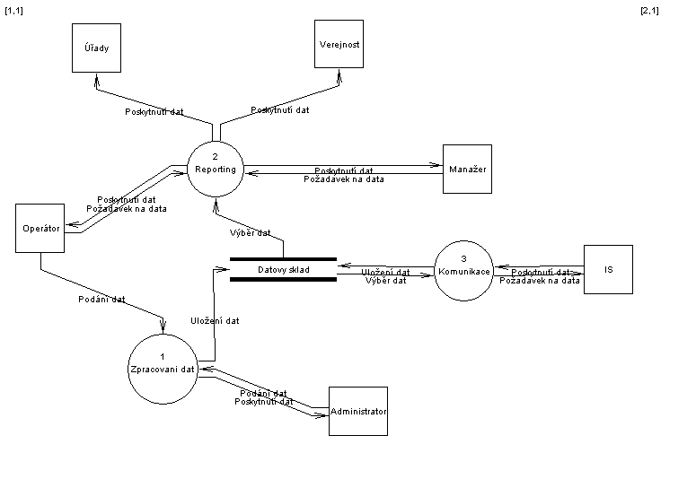
Obrázek č. 2: Diagram datových toků 1.úrovně

Tabulka č. 1: Popis terminátorů
Terminátor | Popis terminátoru
Veřejnost | Uživatelé systému EIS, kteří jej budou využívat prostřednictvím Internetu
Administrátor | Správce systému, který má přístup k celému datovému skladu a přiděluje uživatelská práva
Úřady | Organizace státní správy, kterým se musí podávat reporty (hlášení) a zasílat poplatky na základě příslušné legislativy
Operátor | Uživatel systému (pracovník provozu), který zadává do systému data z příslušných oblastí životního prostředí (odpady)
IS | Vnější informační systém (EMS, PIS)
Manažer | Uživatel systému (Vedoucí ekolog, top manažer), kterému na základě požadavku systém vytvoří speciální report

Tabulka č. 2: Popis základních procesů
Id | Proces | Popis procesu
 | Zpracování dat | Účelem procesu je zápis a validace vstupních dat z formulářů vedení evidence v odpadovém hospodářství získaných od operátorů a jejich uložení do datového skladu. Dále pak zápis a poskytnutí dat administrátorovi systému.
 | Zápis dat | Účelem procesu je zápis a uložení validovaných dat. Výsledkem jsou validovaná data, která se uloží do datového skladu.
 | Validace dat | Účelem procesu je výběr dat z datového skladu, jejich validace a předání do procesu zápisu dat.
 | Administrace | Účelem procesu je poskytnutí dat administrátorovi systému z datového skladu.
 | Reporting | Účelem procesu je zajistit vytvoření všech legislativou a provozní dokumentací společnosti vyžadovaných reportů (hlášení) pro jednotlivé složky životního prostředí (ovzduší, voda, odpady).
 | Výběr reportu | Účelem procesu je, aby na základě požadavků operátora, manažera vytvořil parametry reportu, které předá ke zpracování do procesu sestavení reportu.
 | Sestavení reportu | Účelem procesu je na základě parametrů reportu vybrat příslušná data z datového skladu, vytvořit příslušný report a zaslat jej do procesu export reportu.
 | Export reportu | Účelem procesu je zabezpečování převzetí reportu od procesu sestavení reportu a jeho předání příslušným úřadům, manažerům a operátorům, včetně veřejnosti.
 | Komunikace | Účelem procesu je zabezpečení komunikace s vnějšími informačními systémy (IS) a to s podnikovým informačním systémem a provozním systémem.
 | Poskytnutí dat | Účelem procesu je zpracovat požadavek vnějšího informačního systému a zabezpečit jeho výběr z datového skladu.
 | Validace dat | Účelem procesu je výběr dat z datového skladu, jejich validace a předání do procesu uložení dat.
 | Uložení dat | Účelem procesu je zpracování poskytnutých dat z vnějšího informačního systému, jejich validace prostřednictvím procesu validace dat a uložení do datového skladu.

Tabulka č. 3: Popis datových toků
Datový tok | Popis datového toku | Zdroj | Určení
Uložení dat | Uložení zpracovaných dat | Proces 1 Zpracování dat | Datový sklad
Uložaní dat | Uložení zpracovaných dat | Proces 3 Komunikace | Datový sklad
Výběr dat | Výběr dat z datového skladu ke zpracování v procesu | Datový sklad | Proces 2 Reporting
Výběr dat | Výběr dat z datového skladu ke zpracování v procesu | Datový sklad | Proces 3 Komunikace
Poskytnutí dat | Poskytnutí zpracovaných dat ve formě reportu nebo souboru dat | Proces 2 Reporting | Úřady
Poskytnutí dat | Poskytnutí zpracovaných dat ve formě reportu nebo souboru dat | Proces 2 Reporting | Operátor
Poskytnutí dat | Poskytnutí zpracovaných dat ve formě reportu nebo souboru dat | Proces 2 Reporting | Manažer
Poskytnití dat | Poskytnutí zpracovaných dat ve formě reportu nebo souboru dat | Proces 2 Reporting | Veřejnost
Podání dat | Vstup dat do systému | Operátor | Proces 1 Zpracování dat
Podání dat | Vstup dat do systému | Administrátor | Proces 1 Zpracování dat
Požadavek na data | Požadavek na data z vnějšího IS | Proces 3 Komunikace | Vnější IS
Požadavek na data | Požadavek na data od manažera | Manažer | Proces 2 Reporting
Požadavek na data | Požadavek na data od operátora | Operátor | Proces 2 Reporting

Na následujících obrázcích jsou uvedeny základní diagramy datových toků v systému EIS pro OH.

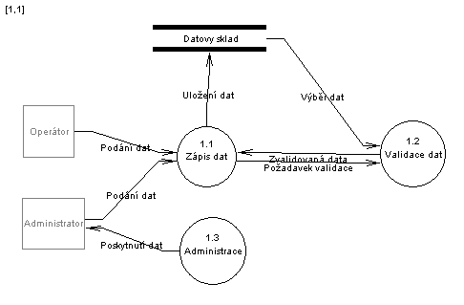
Obrázek č. 3: Diagram datových toků v procesu zpracování dat

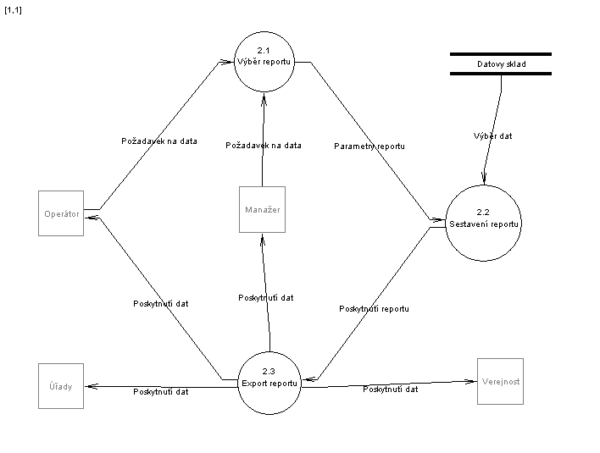
Obrázek č. 4: Diagram datových toků v procesu reporting
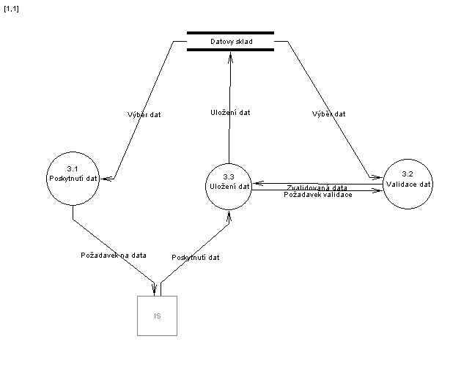
Obrázek č. 5: Diagram datových toků v procesu komunikace

Pojem „materiálové využití“ nahrazuje u nás zažitější pojem „druhotná surovina“.
Obecní úřady ORP a orgány kraje jsou povinny vést evidenci souhlasů a rozhodnutí vydaných podle tohoto zákona. Tuto evidenci zasílají do 30. dubna MŽP.

